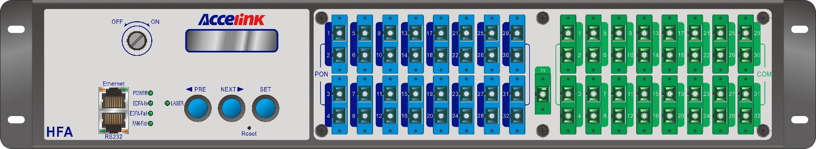

**视频放大器**

**产品概述**

视频放大器EDFA-TV采用铒镱共掺双包层放大技术的光功率放大器， 实现FTTX网络中的高功率视频信号输出，灵活的为客户提供性价比高的解决方案。

**产品特性**

* 支持SNMP、WEB、CLI等多种监控方案
* 独特高功率放大器设计方案，每端口输出功率可达20dBm
* 高集成度，减少安装空间
* 低功耗，运维成本低
* 模块化设计，维护简单

**产品规格**

|  |  |
| --- | --- |
| **参数** | **指标** |
| 光信号波长 | 1545~1565nm |
| 光信号输入范围 | -10~+10dBm |
| 最大总输出光功率 | 42dBm |
| 光信号输出端口数 | 4/8/16/32/64 可选 |
| 供电方式 | 直流-48V 和 交流220V 可选 |
| 光接口 | SC或LC |
| 最大功耗 | 80W |
| 尺寸 | 482 x 355 x 44mm (1U)  482 x 355 x 88mm (2U) |

未标题-1未标题-1未标题-1未标题-1